Bezrobotni
w szczególnej sytuacji na rynku pracy województwa lubuskiego
w II kwartale 2019 roku



Zielona Góra, sierpień 2019 roku

SPIS TREŚCI

1. WPROWADZENIE…………………………………………………………………….. | 3
2. KATEGORIE OSÓB BĘDĄCYCH W SZCZEGÓLNEJ SYTUACJI NA RYNKU PRACY:………………………………………………………………………………… | 4
2.1. Bezrobotni do 30 roku życia……………………………………………………. | 5
2.1.1. młodzież do 25 roku życia ………………………………………………….. | 7
2.2. Długotrwale bezrobotni………………………………………………………….. | 9
2.3. Bezrobotni powyżej 50 roku życia……………………………………………… | 12
2.4. Bezrobotni korzystający ze świadczeń z pomocy społecznej……………….. | 14
2.5. Bezrobotni posiadający co najmniej jedno dziecko do 6 roku życia………... | 16
2.6. Bezrobotni posiadający co najmniej jedno dziecko niepełnosprawne do 18 roku życia………………………………………………………………………… | 19
2.7. Bezrobotni niepełnosprawni……..………………………………………………  3. PODSUMOWANIE…………………………………………………………………….  ANEKS STATYSTYCZNY…………………………………………………………… | 21  24  26

WPROWADZENIE

Na koniec II kwartału 2019 r. w województwie lubuskim było zarejestrowanych 19507 bezrobotnych, o 2694 osoby mniej (o 12,1%) niż w kwartale poprzednim. Spadek liczby zarejestrowanych bezrobotnych odnotowano we wszystkich miesiącach tego kwartału, przy czym największy miał miejsce w kwietniu (o 1373 osoby). Na koniec
II kwartału 2019 r., w stosunku do analogicznego okresu 2018 r., odnotowana liczba zarejestrowanych bezrobotnych była mniejsza o 2361 osób (o 10,8%).
Nowelizacja ustawy o promocji zatrudnienia i instytucjach rynku pracy z dnia 14 marca 2014 r. (Dz. U. z 2014 r. poz. 598) zmieniła katalog osób będących
w szczególnej sytuacji na rynku pracy. Od 1 stycznia 2015 r., w statystyce rynku pracy, istnieje siedem kategorii osób będących w szczególnej sytuacji na rynku pracy: długotrwale bezrobotni, bezrobotni powyżej 50 roku życia, bezrobotni niepełnosprawni, bezrobotni do 30 roku życia, bezrobotni korzystający ze świadczeń z pomocy społecznej, bezrobotni posiadający co najmniej 1 dziecko do 6 roku życia, bezrobotni posiadający co najmniej 1 dziecko niepełnosprawne do 18 roku życia.
Głównym zamierzeniem niniejszej analizy jest dokonanie opisu grup osób będących w szczególnej sytuacji na rynku pracy, dając tym samym podstawy do podjęcia możliwie skutecznych działań na rzecz ich aktywizacji.

2. KATEGORIE OSÓB BĘDĄCYCH W SZCZEGÓLNEJ SYTUACJI NA RYNKU PRACY
W końcu czerwca 2019 r. w województwie lubuskim zarejestrowanych było 19507 bezrobotnych. Wśród nich, jako osoby będące w szczególnej sytuacji na rynku pracy, występowały:
- osoby do 30 roku życia - 4768 osób,
- w tym młodzież do 25 roku życia – 2204 osoby,
- długotrwale bezrobotni – 8888 osób,
- osoby powyżej 50 roku życia – 5597 osób,
- korzystający ze świadczeń z pomocy społecznej – 286 osób,
- posiadający co najmniej 1 dziecko do 6 roku życia – 4167 osób,
- posiadający co najmniej 1 dziecko niepełnosprawne do 18 roku życia – 60 osób,
- niepełnosprawni – 1876 osób.

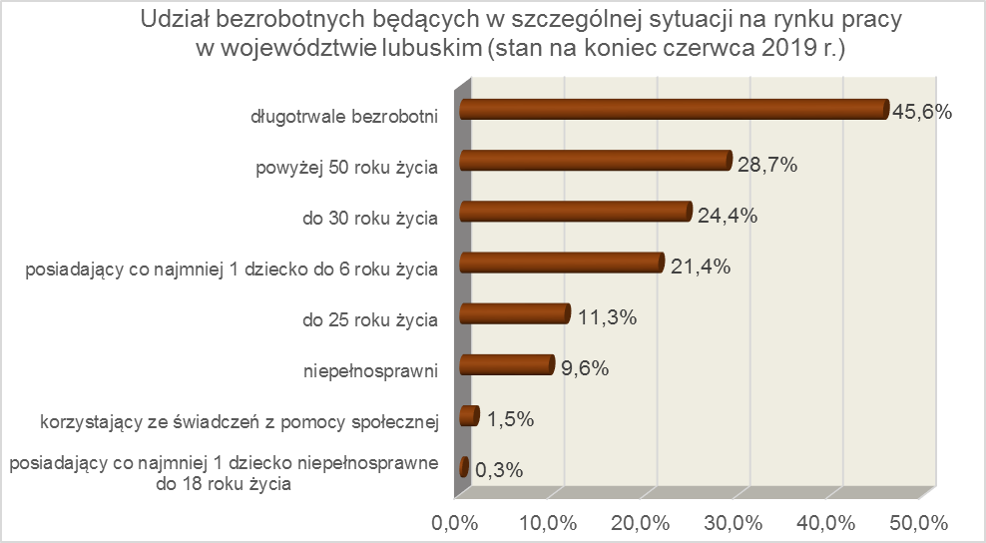

2.1. Bezrobotni do 30 roku życia
Na koniec II kwartału 2019 r. w województwie lubuskim odnotowano 4768 osób bezrobotnych do 30 roku życia, stanowiąc 24,4% ogółu bezrobotnych. W stosunku do
II kwartału 2018 r. liczba bezrobotnych do 30 roku życia zmniejszyła się o 719 osób,
a ich udział w ogólnej liczbie bezrobotnych zmniejszył się o 0,7 punktu procentowego. Nastąpił spadek udziału tej kategorii bezrobotnych, ponieważ w okresie czerwiec 2018 – czerwiec 2019 r. liczba bezrobotnych do 30 roku życia zmniejszyła się o 13,1%, podczas gdy liczba bezrobotnych ogółem zmniejszyła się o 10,8%.
W poszczególnych powiatach udział bezrobotnych do 30 roku życia, w liczbie bezrobotnych ogółem, wyniósł od 16,9% w powiecie słubickim do 29,0% w powiecie wschowskim.
Prawo do otrzymywania zasiłku przysługiwało 732 osobom (15,4% tej kategorii bezrobotnych). Wśród bezrobotnych do 30 roku życia przeważały kobiety – 3490 osób, stanowiąc 73,2% tej kategorii bezrobotnych.
Na koniec II kwartału 2019 r., najwięcej bezrobotnych do 30 roku życia posiadało staż pracy od 1 do 5 lat (37,8% ogółu, rok wcześniej – 36,2%) oraz do 1 roku (31,3% ogółu, rok wcześniej – 30,3%). W okresie ostatnich czterech kwartałów, w tej populacji bezrobotnych, odnotowano wzrost udziału osób o stażu pracy do 10 lat.
Pod względem posiadanego wykształcenia, na koniec II kwartału 2019 r., najliczniejsze grupy stanowiły osoby z wykształceniem: gimnazjalnym i poniżej (29,0% ogółu, rok wcześniej – 30,1%) oraz policealnym i średnim zawodowym (23,1% ogółu, rok wcześniej – 21,9%). W okresie ostatnich czterech kwartałów, w tej populacji bezrobotnych, odnotowano wzrost udziału osób legitymujących się wykształceniem policealnym i średnim zawodowym oraz zasadniczym zawodowym.
Wśród bezrobotnych do 30 roku życia, najwięcej było osób pozostających bez pracy od 1 do 3 miesięcy (22,0% ogółu). W okresie ostatnich czterech kwartałów w tej populacji bezrobotnych, odnotowano wzrost udziału osób pozostających bez pracy od
1 do 6 miesięcy oraz powyżej 24 miesięcy, co obrazuje poniższy wykres:

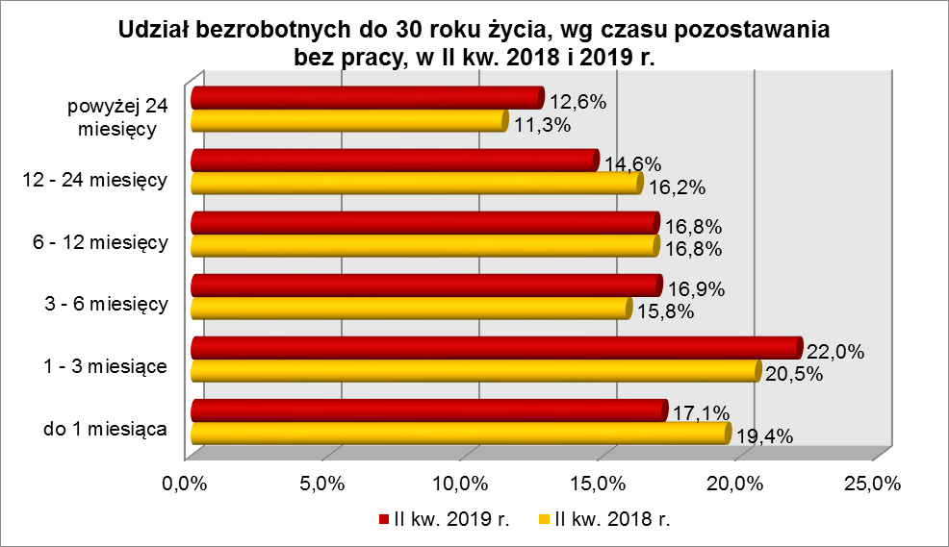

Wśród zarejestrowanych 4768 osób bezrobotnych do 30 roku życia:
▪ 2204 (46,2%) - to osoby do 25 roku życia,
▪ 1737 (36,4%) - to osoby długotrwale bezrobotne,
▪ 39 (0,8%) - to osoby korzystające ze świadczeń z pomocy społecznej,
▪ 1944 (40,8%) – to osoby posiadające co najmniej 1 dziecko do 6 roku życia,
▪ 8 (0,2%) – to osoby posiadające co najmniej 1 dziecko niepełnosprawne do 18 roku życia,
▪ 158 (3,3%) - to osoby niepełnosprawne.
W II kwartale 2019 r. w powiatowych urzędach pracy zarejestrowało się 3422 bezrobotnych do 30 roku życia, co stanowiło 35,8% ogółu napływu do bezrobocia
w województwie. Od kwietnia do czerwca 2019 r. liczba bezrobotnych do 30 roku życia zmniejszyła się o 802 osoby, tj. o 14,4%, podczas gdy liczba bezrobotnych ogółem
w województwie lubuskim zmniejszyła się o 12,1%.
W tym samym okresie wyrejestrowano 4099 osób bezrobotnych do 30 roku życia, co stanowiło 33,5% ogółu odpływu bezrobotnych w województwie. Dodatkowo 125 z nich utraciło status osoby będącej w szczególnej sytuacji na rynku pracy. Wśród wyłączeń dominowały:
- podjęcie pracy – 1783 osoby,
- nie potwierdzenie gotowości do podjęcia pracy – 1042 osoby,
- rozpoczęcie stażu – 545 osób,
- dobrowolna rezygnacja ze statusu bezrobotnego – 354 osoby.
W II kwartale 2019 r., w województwie, bezrobotni do 30 roku życia stanowili 56,7% ogółu bezrobotnych rozpoczynających staże.

2.1.1. młodzież do 25 roku życia
Na koniec II kwartału 2019 r. w województwie lubuskim odnotowano 2204 osoby bezrobotne poniżej 25 roku życia, stanowiąc 11,3% ogółu bezrobotnych. W stosunku do II kwartału 2018 r. liczba osób bezrobotnych poniżej 25 roku życia zmniejszyła się
o 321 osób, a ich udział w ogólnej liczbie bezrobotnych zmniejszył się o 0,3 punktu procentowego. Nastąpił spadek udziału tej kategorii bezrobotnych, ponieważ w okresie czerwiec 2018 – czerwiec 2019 r. liczba bezrobotnych poniżej 25 roku życia zmniejszyła się o 12,7%, podczas gdy liczba bezrobotnych ogółem zmniejszyła się o 10,8%.
W poszczególnych powiatach udział bezrobotnych poniżej 25 roku życia,
w liczbie bezrobotnych ogółem, wyniósł od 7,0% w powiecie zielonogórskim (grodzkim) do 13,9% w powiecie sulęcińskim.
Prawo do otrzymywania zasiłku przysługiwało 213 osobom (9,7% tej kategorii bezrobotnych). Wśród bezrobotnych do 25 roku życia przeważały kobiety – 1532 osoby, stanowiąc 69,5% tej kategorii bezrobotnych.
Pod względem posiadanego wykształcenia, na koniec II kwartału 2019 r., najliczniejsze grupy stanowiły osoby z wykształceniem gimnazjalnym i poniżej (34,5% ogółu, rok wcześniej – 36,6%) oraz policealnym i średnim zawodowym (23,2%, rok wcześniej – 22,2%). Na przestrzeni ostatnich czterech kwartałów, w populacji bezrobotnych do 25 roku życia, nastąpił wzrost udziału osób z wykształceniem policealnym i średnim zawodowym, średnim ogólnokształcącym oraz zasadniczym zawodowym.
Wśród bezrobotnych do 25 roku życia, przeważały osoby pozostające bez pracy od 1 do 3 miesięcy (24,4% ogółu) oraz do 1 miesiąca (20,5%). W okresie ostatnich czterech kwartałów w tej populacji bezrobotnych, odnotowano wzrost udziału osób pozostających bez pracy od 1 do 3 miesięcy, od 6 do 12 miesięcy oraz powyżej 24 miesięcy. Obrazuje to poniższy wykres:

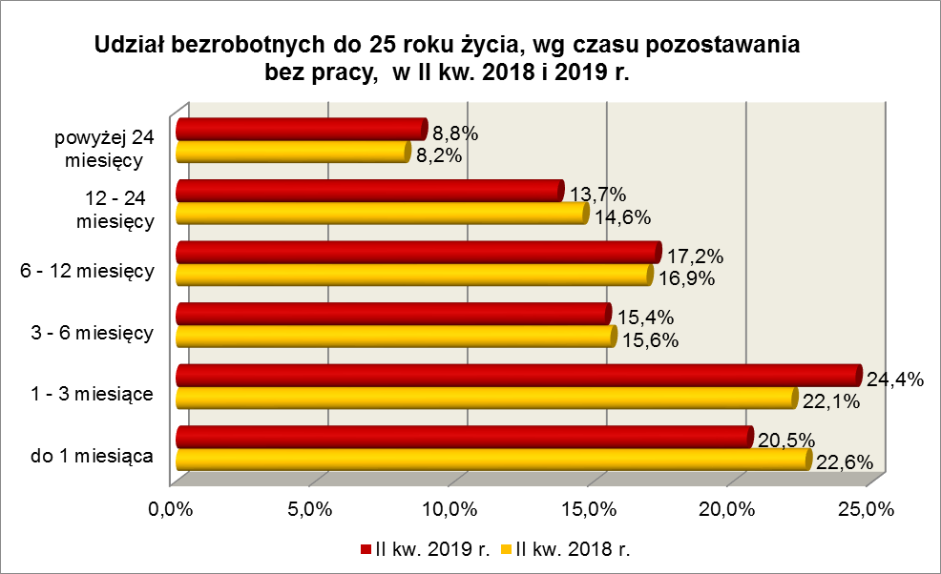

Na koniec II kwartału 2019 r., 34,8% ogółu bezrobotnych do 25 roku życia nie legitymowała się żadnym stażem pracy (przed rokiem – 37,0%).
Wśród zarejestrowanych 2204 osób bezrobotnych do 25 roku życia:
▪ 685 (31,1%) - to osoby długotrwale bezrobotne,
▪ 15 (0,7%) - to osoby korzystające ze świadczeń z pomocy społecznej,
▪ 785 (35,6%) – to osoby posiadające co najmniej 1 dziecko do 6 roku życia,
▪ 2 osoby (0,1%) posiadały co najmniej 1 dziecko niepełnosprawne do 18 roku życia,
▪ 75 (3,4%) - to osoby niepełnosprawne.
W II kwartale 2019 r. w powiatowych urzędach pracy zarejestrowało się 1920 bezrobotnych do 25 roku życia, co stanowiło 20,1% ogółu napływu do bezrobocia
w województwie. Od kwietnia do czerwca 2019 r. liczba bezrobotnych do 25 roku życia zmniejszyła się o 416 osób, tj. o 15,9%, podczas gdy liczba bezrobotnych ogółem
w województwie lubuskim, w tym okresie, zmniejszyła się o 12,1%.
W II kwartale 2019 r. wyrejestrowano 2216 osób bezrobotnych do 25 roku życia, co stanowiło 18,1% ogółu odpływu bezrobotnych w województwie. Dodatkowo 120 z nich utraciło status osoby będącej w szczególnej sytuacji na rynku pracy. Wśród wyłączeń dominowały:
- podjęcie pracy – 875 osób,
- nie potwierdzenie gotowości do podjęcia pracy – 606 osób,
- rozpoczęcie stażu – 344 osoby,
- dobrowolna rezygnacja ze statusu bezrobotnego – 183 osoby.
W II kwartale 2019 r., w województwie, bezrobotni do 25 roku życia stanowili 35,8% ogółu bezrobotnych rozpoczynających staże.

2.2. Długotrwale bezrobotni
Na koniec II kwartału 2019 r. w województwie lubuskim odnotowano 8888 osób długotrwale bezrobotnych, co stanowiło 45,6% ogółu bezrobotnych. W stosunku do
II kwartału 2018 r. liczba osób długotrwale bezrobotnych zmniejszyła się o 1573 osoby,
a ich udział w ogólnej liczbie bezrobotnych zmniejszył się o 2,2 punktu procentowego.
W okresie czerwiec 2018 – czerwiec 2019 r. liczba osób długotrwale bezrobotnych zmniejszyła się o 15,0%, podczas gdy w analogicznym okresie liczba bezrobotnych ogółem zmniejszyła się o 10,8%.
W poszczególnych powiatach udział długotrwale bezrobotnych, w liczbie bezrobotnych ogółem, wyniósł od 25,4% w powiecie gorzowskim (grodzkim) do 55,6%
w powiecie międzyrzeckim.
Prawo do zasiłku posiadało 86 osób, co stanowiło 1,0% tej kategorii bezrobotnych. Większość długotrwale bezrobotnych to kobiety – 5797 osób, stanowiąc 65,2% ogółu długotrwale bezrobotnych.
Pod względem czasu pozostawania bez pracy, na koniec II kwartału 2019 r., dominowali bezrobotni pozostający bez pracy powyżej 24 miesięcy (41,2% ogółu, wobec 36,7% rok wcześniej) oraz od 12 do 24 miesięcy (34,1%, wobec 34,9% przed rokiem).
W okresie czterech ostatnich kwartałów odnotowano wzrost udziału osób długotrwale bezrobotnych pozostających bez pracy powyżej 24 miesięcy.
Na koniec czerwca 2019 r., wśród długotrwale bezrobotnych, najliczniejsze grupy stanowiły osoby z wykształceniem: gimnazjalnym i poniżej (33,2% ogółu) oraz zasadniczym zawodowym (29,4%). W stosunku do końca II kwartału 2018 r., zwiększył się udział osób długotrwale bezrobotnych z wykształceniem średnim i powyżej, co obrazuje poniższy wykres:

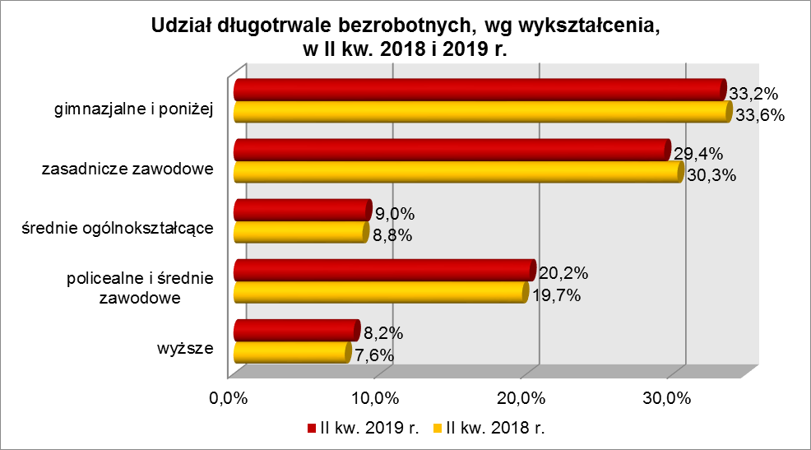

W II kwartale 2019 r., najwięcej osób długotrwale bezrobotnych legitymowało się stażem pracy od 1 do 5 lat (23,8% ogółu, wobec 23,1% przed rokiem) oraz do 1 roku (19,1%, wobec 18,3% przed rokiem). W okresie ostatnich czterech kwartałów odnotowano spadek udziału osób długotrwale bezrobotnych legitymujących się stażem pracy od 20 do 30 lat oraz nie posiadających żadnego stażu pracy.
Pod względem wieku, w II kwartale 2019 r., najliczniejsze grupy stanowiły osoby długotrwale bezrobotne mające od 25 do 34 lat (26,6% ogółu) oraz od 35 do 44 lat (24,1%). W okresie ostatnich czterech kwartałów odnotowano wzrost udziału osób długotrwale bezrobotnych w wieku od 18 do 24 lat, od 35 do 44 lat oraz powyżej 60 lat. Obrazuje to poniższy wykres:

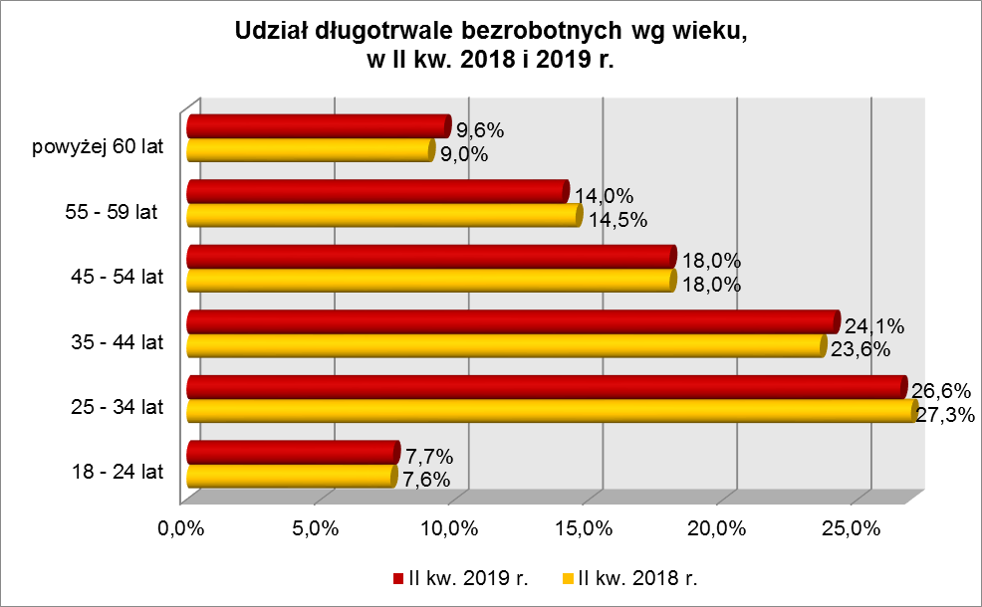

Wśród zarejestrowanych 8888 osób długotrwale bezrobotnych:
▪ 1737 (19,5%) - to osoby do 30 roku życia (w tym 685 – to osoby do 25 roku życia),
▪ 2938 (33,1%) - to osoby powyżej 50 roku życia,
▪ 212 (2,4%) - to osoby korzystające ze świadczeń z pomocy społecznej,
▪ 2416 (27,2%) – to osoby posiadające co najmniej 1 dziecko do 6 roku życia,
▪ 31 (0,4%) – to osoby posiadające co najmniej 1 dziecko niepełnosprawne do 18 lat,
▪ 900 (10,1%) - to osoby niepełnosprawne.
W II kwartale 2019 r. powiatowe urzędy pracy zarejestrowały 2133 osoby długotrwale bezrobotne, co stanowiło 22,3% ogółu napływu do bezrobocia
w województwie. Od kwietnia do czerwca 2019 r. liczba długotrwale bezrobotnych zmniejszyła się o 758 osób, tj. o 7,9%, podczas gdy w analogicznym okresie odnotowano spadek liczby bezrobotnych ogółem w województwie o 12,1%.
W II kwartale 2019 r. wyrejestrowano 2891 osób długotrwale bezrobotnych, co stanowiło 23,6% ogółu odpływu bezrobotnych w województwie. Wśród wyłączeń dominowały:
- podjęcie pracy – 891 osób,
- nie potwierdzenie gotowości do podjęcia pracy – 600 osób,
- dobrowolna rezygnacja ze statusu bezrobotnego – 471 osób,
- rozpoczęcie prac społecznie użytecznych – 287 osób.
W II kwartale 2019 r., długotrwale bezrobotni stanowili w województwie 71,9% ogółu bezrobotnych rozpoczynających prace społecznie użyteczne.

2.3. Bezrobotni powyżej 50 roku życia
Na koniec II kwartału 2019 r., w województwie lubuskim, odnotowano 5597 osób bezrobotnych powyżej 50 roku życia, stanowiąc 28,7% ogółu bezrobotnych.
W stosunku do II kwartału 2018 r. liczba bezrobotnych powyżej 50 roku życia zmniejszyła się o 594 osoby, ale ich udział w ogólnej liczbie bezrobotnych zwiększył się
o 0,4 punktu procentowego. W okresie czerwiec 2018 – czerwiec 2019 r. liczba bezrobotnych powyżej 50 roku życia zmniejszyła się o 9,6%, podczas gdy liczba bezrobotnych ogółem zmniejszyła się o 10,8%.
W poszczególnych powiatach udział bezrobotnych powyżej 50 roku życia,
w liczbie bezrobotnych ogółem, wyniósł od 26,6% w powiecie międzyrzeckim do 35,7%
w powiecie słubickim.
Większość bezrobotnych powyżej 50 roku życia to mężczyźni – 3483 osoby, stanowiąc 62,2% tej kategorii bezrobotnych. Prawo do otrzymywania zasiłku posiadało 1321 osób, co stanowiło 23,6% ogółu tej kategorii bezrobotnych.
Na koniec II kwartału 2019 r., wśród tej kategorii bezrobotnych, najwięcej było osób w wieku od 55 do 59 lat – 2352, stanowiąc 42,0% ogółu.
Pod względem poziomu wykształcenia największe grupy stanowiły osoby legitymujące się ukończoną szkołą zasadniczą zawodową (37,8% ogółu, wobec 37,7%
w analogicznym okresie roku poprzedniego) oraz osoby które ukończyły szkołę gimnazjalną i poniżej (34,9%, wobec 35,3% w II kwartale poprzedniego roku). W okresie ostatnich czterech kwartałów, wśród tej kategorii bezrobotnych, zmniejszył się udział osób mających wykształcenie wyższe oraz gimnazjalne i poniżej.
Pod względem czasu pozostawania bez pracy, na koniec czerwca 2019 r., najwięcej było bezrobotnych będących bez pracy powyżej 24 miesięcy (25,4% ogółu).
W okresie ostatnich czterech kwartałów, wśród bezrobotnych powyżej 50 roku życia, odnotowano wzrost udziału osób pozostających bez pracy od 1 do 3 miesięcy, od 6 do 12 miesięcy oraz powyżej 24 miesięcy. Obrazuje to poniższy wykres:

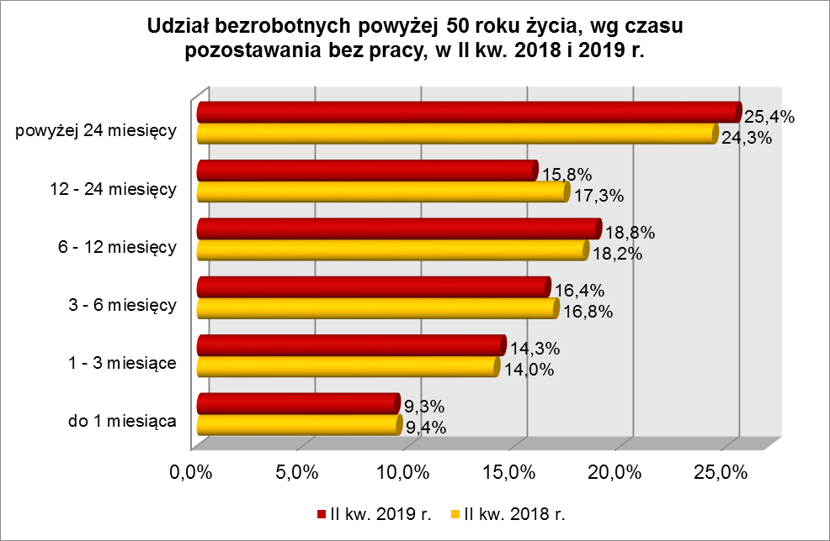

W II kwartale 2019 r., wśród bezrobotnych powyżej 50 roku życia, dominowały osoby o stażu pracy: od 10 do 20 lat (28,1%, wobec 27,9% w II kwartale poprzedniego roku) oraz od 20 do 30 lat (27,7% ogółu, wobec 28,5% w II kw. poprzedniego roku).
Wśród zarejestrowanych 5597 osób powyżej 50 roku życia:
▪ 2938 (52,5%) - to osoby długotrwale bezrobotne,
▪ 107 (1,9%) - to osoby korzystające ze świadczeń z pomocy społecznej,
▪ 17 (0,3%) – to osoby posiadające co najmniej 1 dziecko do 6 roku życia,
▪ 5 (0,1%) to osoby posiadające co najmniej 1 dziecko niepełnosprawne do 18 lat,
▪ 1056 (18,9%) - to osoby niepełnosprawne.
W II kwartale 2019 r. powiatowe urzędy pracy zarejestrowały 1978 bezrobotnych powyżej 50 roku życia, co stanowiło 20,7% ogółu napływu do bezrobocia
w województwie. Od kwietnia do czerwca 2019 r. liczba bezrobotnych powyżej 50 roku życia zmniejszyła się o 663 osoby, tj. o 10,6%, podczas gdy wśród bezrobotnych ogółem odnotowano spadek o 12,1%.
W II kwartale 2018 r. wyrejestrowano 2641 osób powyżej 50 roku życia, co stanowiło 21,6% ogółu odpływu bezrobotnych w województwie. Wśród wyłączeń dominowały:
- podjęcie pracy – 1101 osób,
- nie potwierdzenie gotowości do podjęcia pracy – 473 osoby,
- dobrowolna rezygnacja ze statusu bezrobotnego – 250 osób,
- rozpoczęcie pracy społecznie użytecznej – 229 osób.
W II kwartale 2019 r. bezrobotni powyżej 50 roku życia stanowili
w województwie 57,4% ogółu bezrobotnych rozpoczynających prace społecznie użyteczne.

2.4. Bezrobotni korzystający ze świadczeń z pomocy społecznej
Na koniec II kwartału 2019 r. w województwie lubuskim, odnotowano 286 bezrobotnych korzystających ze świadczeń z pomocy społecznej, stanowiąc 1,5% ogółu bezrobotnych. W stosunku do II kwartału 2018 r. liczba bezrobotnych korzystających ze świadczeń z pomocy społecznej zmniejszyła się o 84 osoby (o 22,7%), a ich udział
w ogólnej liczbie bezrobotnych zmniejszył się o 0,2 punktu procentowego.
Największy udział bezrobotnych korzystających ze świadczeń z pomocy społecznej, w liczbie bezrobotnych ogółem, odnotowano w powiecie żagańskim – 11,8%.
Wśród bezrobotnych korzystających ze świadczeń z pomocy społecznej kobiety, w liczbie 177 osób, stanowiły 61,9% tej kategorii bezrobotnych. Prawo do otrzymywania zasiłku posiadało 14 osób (4,9%).
Wśród bezrobotnych korzystających ze świadczeń z pomocy społecznej, na koniec II kwartału 2019 r., dominowały osoby z wykształceniem gimnazjalnym i poniżej (50,3% ogółu, rok wcześniej – 50,6%) oraz zasadniczym zawodowym (29,7%, rok wcześniej – 31,9%).
W II kwartale 2019 r., wśród bezrobotnych korzystających ze świadczeń
z pomocy społecznej, największe grupy stanowiły osoby w wieku od 35 do 44 lat (28,3% ogółu, rok wcześniej – 23,8%) oraz od 45 do 54 lat (20,3%, rok wcześniej – 20,3%).
Na koniec II kwartału 2019 r., wśród bezrobotnych korzystających ze świadczeń
z pomocy społecznej, najwięcej odnotowano osób pozostających bez pracy powyżej 24 miesięcy (23,1%) oraz do 1 miesiąca (19,2% ogółu). Obrazuje to poniższy wykres:

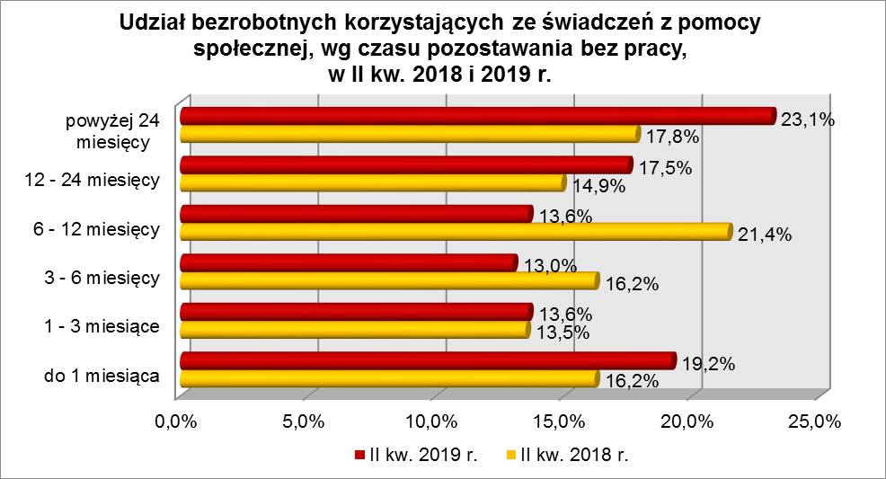

Pod względem stażu pracy, na koniec czerwca 2019 r., przeważały osoby
o krótkim stażu pracy: do 1 roku (27,6%, rok wcześniej – 23,8%) oraz od 1 do 5 lat (24,1% ogółu, rok wcześniej – 23,5%).
Wśród zarejestrowanych 286 osób bezrobotnych korzystających ze świadczeń
z pomocy społecznej:
▪ 39 (13,6%) - to osoby do 30 roku życia (w tym 15 to osoby do 25 roku życia),
▪ 107 (37,4%) - to osoby powyżej 50 roku życia,
▪ 212 (74,1%) - to osoby długotrwale bezrobotne,
▪ 64 (22,4%) – to osoby posiadające co najmniej 1 dziecko do 6 roku życia,
▪ 2 (0,7%) to osoby posiadające co najmniej 1 dziecko niepełnosprawne do 18 lat,
▪ 23 (8,0%) - to osoby niepełnosprawne.
W II kwartale 2019 r. w powiatowych urzędach pracy zarejestrowało się 138 bezrobotnych korzystających ze świadczeń z pomocy społecznej, co stanowiło 1,4% ogółu napływu do bezrobocia w województwie. Od kwietnia do czerwca 2019 r. liczba bezrobotnych korzystających ze świadczeń z pomocy społecznej zmniejszyła się o 47 osób, tj. o 14,1%.

2.5. Bezrobotni posiadający co najmniej 1 dziecko do 6 roku życia
Na koniec II kwartału 2019 r. w województwie lubuskim odnotowano 4167 bezrobotnych posiadających co najmniej 1 dziecko do 6 roku życia, stanowiąc 21,4% ogółu bezrobotnych. W stosunku do II kwartału 2018 r. liczba bezrobotnych posiadających co najmniej 1 dziecko do 6 roku życia zmniejszyła się o 548 osób, a ich udział w ogólnej liczbie bezrobotnych zmniejszył się o 0,2 punktu procentowego.
W okresie czerwiec 2018 – czerwiec 2019 r. liczba bezrobotnych posiadających co najmniej 1 dziecko do 6 roku życia zmniejszyła się o 11,6%, podczas gdy liczba bezrobotnych ogółem zmniejszyła się o 10,8%.
W poszczególnych powiatach udział bezrobotnych posiadających dziecko do 6 roku życia, w liczbie bezrobotnych ogółem, wyniósł od 15,4% w powiecie międzyrzeckim do 28,3% w powiecie nowosolskim.
Większość bezrobotnych posiadających dzieci do 6 roku życia to kobiety – 3923 osoby, stanowiąc 94,1% tej kategorii bezrobotnych. Z prawem do otrzymywania zasiłku zarejestrowane były 764 osoby (18,3%).
Bezrobotni posiadający co najmniej 1 dziecko do 6 roku życia to przede wszystkim osoby w wieku od 25 do 34 lat (55,3% ogółu, rok wcześniej – 55,9%) oraz od 35 do 44 lat (24,2%, rok wcześniej – 23,2%).
Na koniec czerwca 2019 r, wśród bezrobotnych posiadających dziecko do 6 roku życia, najwięcej było osób pozostających bez pracy powyżej 24 miesięcy (24,1%) oraz od 12 do 24 miesięcy (21,9% ogółu). W okresie czterech ostatnich kwartałów odnotowano wzrost udziału osób pozostających bez pracy od 3 do 12 miesięcy oraz powyżej 24 miesięcy, co obrazuje poniższy wykres:

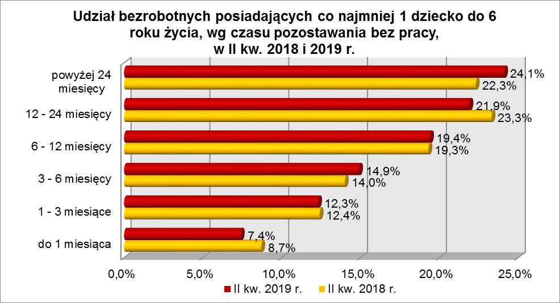

Wśród bezrobotnych posiadających dziecko do 6 roku życia, przeważały osoby mające wykształcenie gimnazjalne i poniżej (29,0% ogółu) oraz policealne i średnie zawodowe (24,4%). W okresie ostatnich czterech kwartałów, wśród tej kategorii bezrobotnych, odnotowano wzrost udziału osób z wykształceniem policealnym i średnim zawodowym, co obrazuje poniższy wykres:

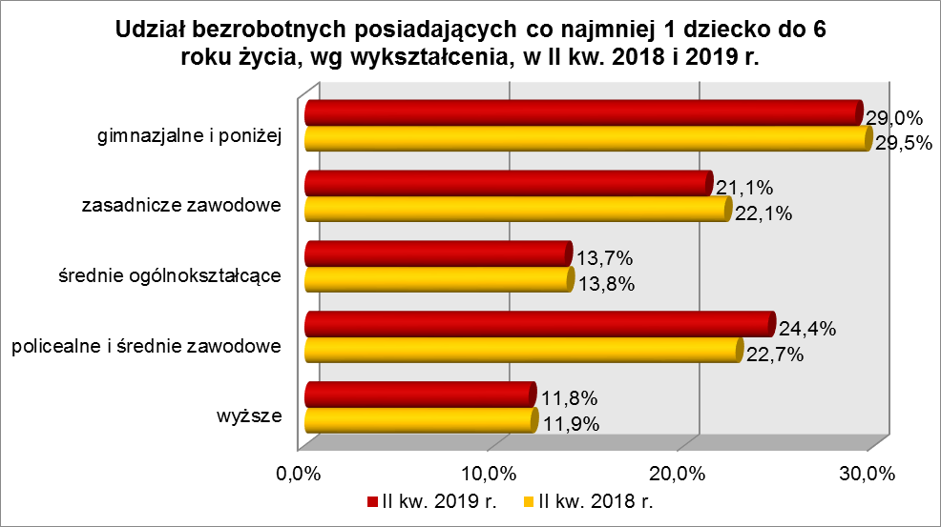

Na koniec II kwartału 2019 r., pod względem posiadanego stażu pracy, przeważały grupy osób o stażu pracy od 1 do 5 lat (35,6% ogółu, rok wcześniej – 35,7%) oraz do 1 roku (23,2%, rok wcześniej – 22,7%).
Wśród zarejestrowanych 4167 bezrobotnych posiadających co najmniej
1 dziecko do 6 roku życia:
▪ 1944 (46,7%) - to osoby do 30 roku życia (w tym 785 to osoby do 25 roku życia),
▪ 17 (0,4%) - to osoby powyżej 50 roku życia,
▪ 2416 (58,0%) - to osoby długotrwale bezrobotne,
▪ 64 (1,5%) - to osoby korzystające ze świadczeń z pomocy społecznej,
▪ 15 (0,4%) – to osoby posiadające co najmniej 1 dziecko niepełnosprawne,
▪ 102 (2,5%) - to osoby niepełnosprawne.
W II kwartale 2019 r. powiatowe urzędy pracy zarejestrowały 1165 bezrobotnych posiadających dziecko do 6 roku życia, co stanowiło 12,2% ogółu napływu do bezrobocia w województwie. Od kwietnia do czerwca 2019 r. liczba bezrobotnych posiadających dziecko do 6 roku życia zmniejszyła się o 370 osób, tj. o 8,2%, podczas gdy liczba bezrobotnych ogółem w województwie lubuskim w tym okresie zmniejszyła się o 12,1%.
2.6. Bezrobotni posiadający co najmniej 1 dziecko niepełnosprawne do 18 roku życia
Na koniec II kwartału 2019 r. w województwie lubuskim odnotowano 60 bezrobotnych posiadających co najmniej 1 dziecko niepełnosprawne do 18 roku życia, stanowiąc 0,3% ogółu bezrobotnych. W stosunku do II kwartału 2018 r. liczba bezrobotnych posiadających co najmniej 1 dziecko niepełnosprawne do 18 roku życia zmniejszyła się o 4 osoby, tj. o 6,2%, a ich udział w ogólnej liczbie bezrobotnych nie uległ zmianie.
W poszczególnych powiatach udział bezrobotnych posiadających co najmniej
1 dziecko niepełnosprawne do 18 roku życia, w liczbie bezrobotnych ogółem, był największy w powiecie słubickim (1,0%).
Większość bezrobotnych posiadających co najmniej 1 dziecko niepełnosprawne do 18 roku życia to kobiety – 54 osoby, stanowiąc 90,0% tej kategorii bezrobotnych.
Z prawem do otrzymywania zasiłku zarejestrowanych było 12 osób (20,0%).
Na koniec II kwartału 2019 r., bezrobotni posiadający co najmniej 1 dziecko niepełnosprawne do 18 roku życia to przede wszystkim osoby w wieku od 35 do 44 lat (40,0%, rok wcześniej – 46,9%) oraz od 45 do 54 lat (28,3% ogółu, rok wcześniej – 25,0%).
Wśród bezrobotnych posiadających co najmniej 1 dziecko niepełnosprawne do 18 roku życia, przeważały osoby z wykształceniem gimnazjalnym i poniżej (41,6% ogółu, rok wcześniej – 29,7%) oraz zasadniczym zawodowym (35,0%, rok wcześniej – 39,1%).
Na koniec II kwartału 2019 r., pod względem posiadanego stażu pracy, w tej kategorii bezrobotnych najwięcej było osób o stażu pracy od 1 do 5 lat (31,6% ogółu, rok wcześniej – 23,4%) oraz do 1 roku (21,7% ogółu, rok wcześniej – 17,2%).
Na koniec czerwca 2019 r., wśród bezrobotnych posiadających co najmniej
1 dziecko niepełnosprawne do 18 roku życia, najwięcej było osób pozostających bez pracy od 3 do 6 miesięcy (29,9%) oraz od 12 do 24 miesięcy (20,0%). Obrazuje to poniższy wykres:

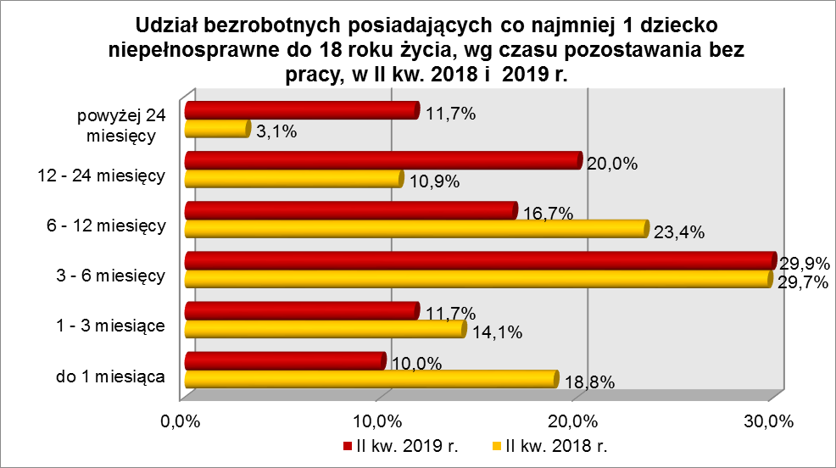

Wśród zarejestrowanych 60 osób bezrobotnych posiadających co najmniej
1 dziecko niepełnosprawne do 18 roku życia:
▪ 8 (13,3%) - to osoby do 30 roku życia (w tym 2 osoby do 25 roku życia),
▪ 5 (8,3%) - to osoby powyżej 50 roku życia,
▪ 31 (51,7%) - to osoby długotrwale bezrobotne,
▪ 2 (3,3%) - to osoby korzystające ze świadczeń z pomocy społecznej,
▪ 15 (25,0%) – to osoby posiadające co najmniej 1 dziecko do 6 roku życia,
▪ 6 (10,0%) - to osoby niepełnosprawne.
W II kwartale 2019 r. powiatowe urzędy pracy zarejestrowały 23 bezrobotnych posiadających co najmniej 1 dziecko niepełnosprawne do 18 roku życia, co stanowiło 0,2% ogółu napływu do bezrobocia w województwie. Od kwietnia do czerwca 2019 r. liczba bezrobotnych posiadających dziecko niepełnosprawne do 18 roku życia zmniejszyła się o 5 osób, tj. o 7,7%, podczas gdy liczba bezrobotnych ogółem
w województwie lubuskim w tym okresie zmniejszyła się o 12,1%.

2.7. Bezrobotni niepełnosprawni
Na koniec II kwartału 2019 r. w województwie lubuskim odnotowano 1876 bezrobotnych niepełnosprawnych, stanowiących 9,6% ogółu bezrobotnych. W stosunku
do II kwartału 2018 r. liczba bezrobotnych niepełnosprawnych zmniejszyła się o 37 osób, ale ich udział w ogólnej liczbie bezrobotnych zwiększył się o 0,9 punktu procentowego. W okresie czerwiec 2018 – czerwiec 2019 r. liczba bezrobotnych niepełnosprawnych zmniejszyła się o 1,9%, podczas gdy liczba bezrobotnych ogółem zmniejszyła się
o 10,8%.
W poszczególnych powiatach udział bezrobotnych niepełnosprawnych, w liczbie bezrobotnych ogółem, wyniósł od 5,4% w powiecie międzyrzeckim do 14,2% w powiecie gorzowskim (grodzkim).
Z prawem do zasiłku zarejestrowane były 524 osoby, co stanowiło 27,9%. Wśród bezrobotnych niepełnosprawnych kobiety stanowiły 52,8% tej kategorii bezrobotnych (991 osób).
Pod względem wykształcenia, na koniec czerwca 2019 r., najliczniejsze grupy stanowiły osoby, które ukończyły szkoły zasadnicze zawodowe (34,4% ogółu, rok wcześniej – 35,7%) oraz gimnazjalne i poniżej (27,2%, rok wcześniej – 27,6%).
W okresie czterech kwartałów, wzrost udziału zarejestrowanych bezrobotnych, odnotowano wśród osób niepełnosprawnych legitymujących się wykształceniem policealnym i średnim zawodowym.
Pod względem wieku, w II kwartale 2019 r., dominujące grupy stanowili bezrobotni niepełnosprawni w wieku od 45 do 54 lat (28,4%) oraz od 55 do 59 lat (23,8% ogółu). W okresie ostatnich czterech kwartałów odnotowano wzrost udziału osób bezrobotnych niepełnosprawnych w wieku od 45 do 54 lat oraz powyżej 60 lat, co obrazuje poniższy wykres:

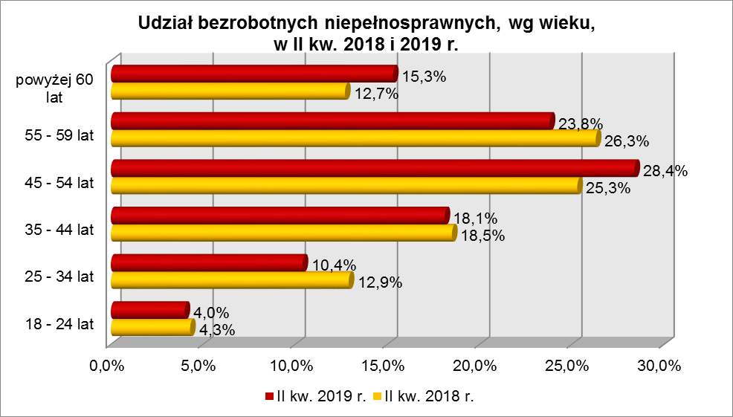

Na koniec II kwartału 2019 r., wśród ogółu bezrobotnych niepełnosprawnych dominowały osoby pracujące od 10 do 20 lat (22,9% ogółu, rok wcześniej 23,6%) oraz od 20 do 30 lat (20,4%, rok wcześniej – 20,8%). W okresie ostatnich czterech kwartałów, wzrost udziału odnotowano wśród bezrobotnych niepełnosprawnych legitymujących się stażem pracy do 10 lat oraz 30 lat i więcej.
W II kwartale 2019 r. najliczniejsze grupy bezrobotnych niepełnosprawnych stanowiły osoby pozostające bez pracy od 6 do 12 miesięcy (21,6%) oraz powyżej 24 miesięcy (20,4% ogółu). W okresie ostatnich czterech kwartałów, wśród bezrobotnych niepełnosprawnych, odnotowano wzrost udziału w grupach osób pozostających bez pracy od 3 do 12 miesięcy oraz powyżej 24 miesięcy. Obrazuje to poniższy wykres:

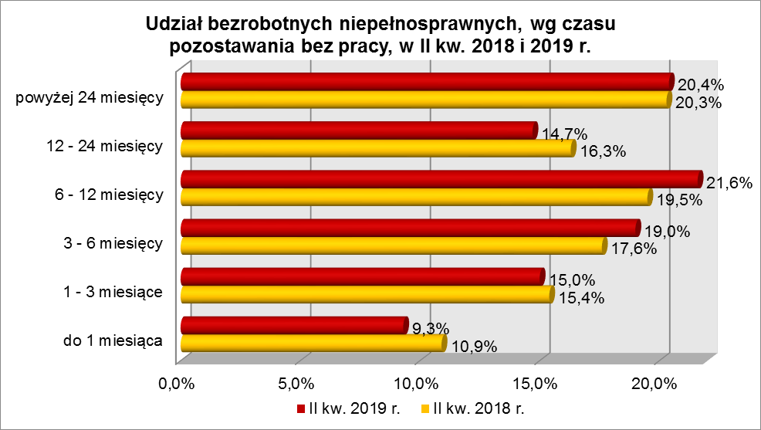

Wśród zarejestrowanych 1876 bezrobotnych niepełnosprawnych:
▪ 158 (8,4%) - to osoby do 30 roku życia (w tym 75 to osoby do 25 roku życia),
▪ 1056 (56,3%) - to osoby powyżej 50 roku życia,
▪ 900 (48,0%) - to osoby długotrwale bezrobotne,
▪ 23 (1,2%) - to osoby korzystające ze świadczeń z pomocy społecznej,
▪ 102 (5,4%) - to osoby posiadające co najmniej 1 dziecko do 6 roku życia,
▪ 6 (0,3%) - to osoby posiadające co najmniej 1 dziecko niepełnosprawne do 18 roku życia.
W II kwartale 2019 r. powiatowe urzędy pracy zarejestrowały 840 bezrobotnych niepełnosprawnych, co stanowiło 8,8% ogółu napływu do bezrobocia w województwie. Od kwietnia do czerwca 2019 r. liczba bezrobotnych niepełnosprawnych zmniejszyła się
o 162 osoby, tj. o 7,9%, podczas gdy w analogicznym okresie odnotowano spadek liczby zarejestrowanych bezrobotnych ogółem o 12,1%.

3. PODSUMOWANIE
Tak jak w poprzednich kwartałach sytuację bezrobotnych będących
w szczególnej sytuacji na rynku pracy poddanych powyższej analizie można określić jako zróżnicowaną. W okresie II kw. 2018 r. – II kw. 2019 r. odnotowano, w naszym województwie spadek liczby zarejestrowanych bezrobotnych o 10,8%. W okresie ostatnich czterech kwartałów odnotowano spadek liczby zarejestrowanych bezrobotnych we wszystkich grupach bezrobotnych będących w szczególnej sytuacji na rynku pracy. Największy miał miejsce wśród: bezrobotnych korzystających ze świadczeń z pomocy społecznej – o 22,7%, długotrwale bezrobotnych – o 15,0%, bezrobotnych do 30 roku życia - o 13,1%. Najmniejszy spadek odnotowano wśród bezrobotnych niepełnosprawnych – o 1,9%.
W okresie II kwartału 2019 r. w województwie lubuskim odnotowano spadek liczby zarejestrowanych bezrobotnych o 12,1%. Wśród bezrobotnych będących
w szczególnej sytuacji na rynku pracy, w tym kwartale, we wszystkich grupach odnotowano spadek liczby zarejestrowanych bezrobotnych. Największy spadek odnotowano wśród: bezrobotnych do 30 roku życia - o 14,4% bezrobotnych korzystających ze świadczeń z pomocy społecznej – o 14,1%, bezrobotnych powyżej 50 roku życia – o 10,6%. Najmniejszy spadek odnotowano wśród bezrobotnych posiadających co najmniej 1 dziecko niepełnosprawne do 18 roku życia – o 7,7%.
Na koniec II kw. 2019 r., w województwie lubuskim, 34,7% zarejestrowanych bezrobotnych było powyżej 12 miesięcy bez pracy. Wśród bezrobotnych będących
w szczególnej sytuacji na rynku pracy największy ich odsetek odnotowano wśród: długotrwale bezrobotnych (75,3% ogółu), posiadających co najmniej 1 dziecko do 6 roku życia (46,0%) oraz bezrobotnych powyżej 50 roku życia (41,2%).
Istotnym czynnikiem, utrudniającym znalezienie pracy, to często: niski poziom wykształcenia i brak stażu pracy. Na koniec II kw. 2018 r., w województwie lubuskim, 29,5% zarejestrowanych bezrobotnych legitymowało się wykształceniem gimnazjalnym
i poniżej. Wśród bezrobotnych będących w szczególnej sytuacji na rynku pracy największy ich odsetek odnotowano wśród: bezrobotnych korzystających ze świadczeń
z pomocy społecznej (50,3% ogółu) oraz bezrobotnych posiadających co najmniej
1 dziecko niepełnosprawne do 18 roku życia (41,6%), najmniejszy - wśród bezrobotnych niepełnosprawnych (27,2%).
Na koniec czerwca 2019 r., w województwie lubuskim, 10,9% ogółu bezrobotnych nie legitymowało się żadnym stażem pracy. Wśród bezrobotnych będących w szczególnej sytuacji na rynku pracy największy ich odsetek odnotowano wśród młodych bezrobotnych do 30 roku życia – 25,4% ogółu (w tym do 25 roku życia – 34,8%) oraz wśród osób posiadających co najmniej 1 dziecko do 6 roku życia – 16,8%, najmniejszy wśród bezrobotnych powyżej 50 roku życia - 3,2%.
Na koniec II kw. 2019 r., w województwie lubuskim, odsetek osób uprawnionych do otrzymywania zasiłku dla bezrobotnych wynosił 19,8% ogółu. Wśród bezrobotnych będących w szczególnej sytuacji na rynku pracy największy odsetek osób z prawem do zasiłku odnotowano wśród: bezrobotnych niepełnosprawnych (27,9% ogółu) oraz bezrobotnych powyżej 50 roku życia (23,6%). Najmniejszy udział uprawnionych do otrzymywania zasiłku odnotowano wśród: osób długotrwale bezrobotnych (1,0% ogółu) oraz bezrobotnych korzystających ze świadczeń z pomocy społecznej (4,9%).
Wobec występującego bardzo dużego zróżnicowania w sytuacji poszczególnych kategorii bezrobotnych poddanych powyższej analizie, zasadne wydaje się dalsze konstruowanie przedsięwzięć dla poszczególnych kategorii, mając na względzie ich specyficzne cechy.

Aneks
Statystyczny

BEZROBOTNI BĘDĄCY W SZCZEGÓLNEJ SYTUACJI NA RYNKU PRACY WOJEWÓDZTWA LUBUSKIEGO, WEDŁUG WYKSZTAŁCENIA, CZASU POZOSTAWANIA BEZ PRACY, WIEKU I STAŻU PRACY (stan na 30 czerwca 2019 r.)
Wyszczególnienie | Do 30 roku życia | w tym do 25 roku życia | Długotrwale bezrobotni | Powyżej 50 roku życia | Korzystający ze świadczeń z pomocy społecznej | Posiadający co najmniej 1 dziecko do 6 roku życia | Posiadający co najmniej 1 dziecko niepełnosprawne do 18 roku życia | Niepełnosprawni
wykształcenie
wyższe | 552 | 64 | 725 | 246 | 4 | 493 | 4 | 133
policealne i średnie zawodowe | 1100 | 512 | 1792 | 1045 | 40 | 1015 | 6 | 431
średnie ogólnokształcące | 831 | 407 | 799 | 234 | 13 | 572 | 4 | 155
zasadnicze zawod. | 903 | 461 | 2616 | 2118 | 85 | 877 | 21 | 646
gimnazjalne i poniżej | 1382 | 760 | 2956 | 1954 | 144 | 1210 | 25 | 511
czas pozostawania bez pracy
do 1 miesiąca | 813 | 451 | 257 | 523 | 55 | 307 | 6 | 175
1 – 3 miesiące | 1050 | 538 | 403 | 798 | 39 | 514 | 7 | 281
3 – 6 miesięcy | 807 | 339 | 546 | 917 | 37 | 621 | 18 | 357
6 – 12 miesięcy | 800 | 379 | 989 | 1053 | 39 | 809 | 10 | 406
12 – 24 miesiące | 696 | 303 | 3031 | 883 | 50 | 913 | 12 | 275
powyżej 24 miesięcy | 602 | 194 | 3662 | 1423 | 66 | 1003 | 7 | 382
wiek
18 – 24 lata | 2204 | 2204 | 685 | X | 15 | 785 | 2 | 75
25 – 34 lata | 2564 | X | 2361 | X | 56 | 2303 | 16 | 196
35 – 44 lata | X | X | 2143 | X | 81 | 1009 | 24 | 339
45 – 54 lata | X | X | 1603 | 1763 | 58 | 64 | 17 | 533
55 – 59 lat | X | X | 1241 | 2352 | 53 | 6 | 1 | 447
powyżej 60 lat | X | X | 855 | 1482 | 23 | 0 | 0 | 286
staż pracy
do 1 roku | 1491 | 743 | 1694 | 366 | 79 | 966 | 13 | 216
1 – 5 lat | 1804 | 660 | 2117 | 397 | 69 | 1484 | 19 | 284
5 – 10 lat | 256 | 33 | 1399 | 696 | 44 | 681 | 9 | 285
10 – 20 lat | 7 | X | 1546 | 1571 | 51 | 309 | 8 | 429
20 – 30 lat | X | X | 766 | 1548 | 18 | 26 | 1 | 382
30 lat i więcej | X | X | 259 | 839 | 0 | 0 | 0 | 179
bez stażu | 1210 | 768 | 1107 | 180 | 25 | 701 | 10 | 101
Ogółem | 4768 | 2204 | 8888 | 5597 | 286 | 4167 | 60 | 1876

BEZROBOTNI BĘDĄCY W SZCZEGÓLNEJ SYTUACJI NA RYNKU PRACY WOJ. LUBUSKIEGO, WEDŁUG WYKSZTAŁCENIA, CZASU POZOSTAWANIA BEZ PRACY, WIEKU I STAŻU PRACY [W %] (stan na 30 czerwca 2019 r.)
0Wyszczególnienie | Do 30 roku życia | w tym do 25 roku życia | Długotrwale bezrobotni | Powyżej 50 roku życia | Korzystający ze świadczeń z pomocy społecznej | Posiadający co najmniej 1 dziecko do 6 roku życia | Posiadający co najmniej 1 dziecko niepełnosprawne do 18 roku życia | Niepełnosprawni
wykształcenie
wyższe | 11,6% | 2,9% | 8,2% | 4,4%% | 1,4% | 11,8% | 6,7% | 7,1%
policealne i średnie zawodowe | 23,1% | 23,2% | 20,2% | 18,7% | 14,0% | 24,4% | 10,0% | 23,0%
średnie ogólnokształcące | 17,4% | 18,5% | 9,0% | 4,2% | 4,6% | 13,7% | 6,7% | 8,3%
zasadnicze zawod. | 18,9% | 20,9% | 29,4% | 37,8% | 29,7% | 21,1% | 35,0% | 34,4%
gimnazjalne i poniżej | 29,0% | 34,5% | 33,2% | 34,9% | 50,3% | 29,0% | 41,6% | 27,2%
czas pozostawania bez pracy
do 1 miesiąca | 17,1% | 20,5% | 2,9% | 9,3% | 19,2% | 7,4% | 10,0% | 9,3%
1 – 3 miesiące | 22,0% | 24,4% | 4,5% | 14,3% | 13,6% | 12,3% | 11,7% | 15,0%
3 – 6 miesięcy | 16,9% | 15,4% | 6,2% | 16,4% | 13,0% | 14,9% | 29,9% | 19,0%
6 – 12 miesięcy | 16,8% | 17,2% | 11,1% | 18,8% | 13,6% | 19,4% | 16,7% | 21,6%
12 – 24 miesiące | 14,6% | 13,7% | 34,1% | 15,8% | 17,5% | 21,9% | 20,0% | 14,7%
powyżej 24 miesięcy | 12,6% | 8,8% | 41,2% | 25,4% | 23,1% | 24,1% | 11,7% | 20,4%
wiek
18 – 24 lata | 46,2% | 100,0% | 7,7% | X | 5,3% | 18,8% | 3,3% | 4,0%
25 – 34 lata | 53,8% | X | 26,6% | X | 19,6% | 55,3% | 26,7% | 10,4%
35 – 44 lata | X | X | 24,1% | X | 28,3% | 24,2% | 40,0% | 18,1%
45 – 54 lata | X | X | 18,0% | 31,5% | 20,3% | 1,6% | 28,3% | 28,4%
55 – 59 lat | X | X | 14,0% | 42,0% | 18,5% | 0,1% | 1,7% | 23,8%
powyżej 60 lat | X | X | 9,6% | 26,5% | 8,0% | 0,0% | 0,0% | 15,3%
staż pracy
do 1 roku | 31,3% | 33,7% | 19,1% | 6,5% | 27,6% | 23,2% | 21,7% | 11,5%
1 – 5 lat | 37,8% | 30,0% | 23,8% | 7,1% | 24,1% | 35,6% | 31,6% | 15,1%
5 – 10 lat | 5,4% | 1,5% | 15,7% | 12,4% | 15,4% | 16,4% | 15,0% | 15,2%
10 – 20 lat | 0,1% | X | 17,4% | 28,1% | 17,8% | 7,4% | 13,3% | 22,9%
20 – 30 lat | X | X | 8,6% | 27,7% | 6,3% | 0,6% | 1,7% | 20,4%
30 lat i więcej | X | X | 2,9% | 15,0% | 0,0% | 0,0% | 0,0% | 9,5%
bez stażu | 25,4% | 34,8% | 12,5% | 3,2% | 8,8% | 16,8% | 16,7% | 5,4%
Ogółem | 100,0% | 100,0% | 100,0%% | 100,0% | 100,0% | 100,0% | 100,0% | 100,0%

BEZROBOTNI BĘDĄCY W SZCZEGÓLNEJ SYTUACJI NA RYNKU PRACY WOJEWÓDZTWA LUBUSKIEGO, WEDŁUG WYKSZTAŁCENIA, CZASU POZOSTAWANIA BEZ PRACY, WIEKU I STAŻU PRACY (stan na 30 czerwca 2018 r.)
Wyszczególnienie | Do 30 roku życia | w tym do 25 roku życia | Długotrwale bezrobotni | Powyżej 50 roku życia | Korzystający ze świadczeń z pomocy społecznej | Posiadający co najmniej 1 dziecko do 6 roku życia | Posiadający co najmniej 1 dziecko niepełnosprawne do 18 roku życia | Niepełnosprawni
wykształcenie
wyższe | 685 | 88 | 794 | 295 | 3 | 562 | 3 | 148
policealne i średnie zawodowe | 1198 | 561 | 2058 | 1143 | 46 | 1071 | 10 | 394
średnie ogólnokształcące | 972 | 463 | 924 | 234 | 16 | 649 | 7 | 161
zasadnicze zawod. | 979 | 490 | 3174 | 2333 | 118 | 1044 | 25 | 683
gimnazjalne i poniżej | 1653 | 923 | 3511 | 2186 | 187 | 1389 | 19 | 527
czas pozostawania bez pracy
do 1 miesiąca | 1067 | 572 | 388 | 579 | 60 | 412 | 12 | 208
1 – 3 miesiące | 1126 | 557 | 502 | 864 | 50 | 585 | 9 | 295
3 – 6 miesięcy | 864 | 394 | 725 | 1043 | 60 | 659 | 19 | 337
6 – 12 miesięcy | 923 | 427 | 1355 | 1128 | 79 | 909 | 15 | 373
12 – 24 miesiące | 886 | 368 | 3655 | 1071 | 55 | 1099 | 7 | 312
powyżej 24 miesięcy | 621 | 207 | 3836 | 1506 | 66 | 1051 | 2 | 388
wiek
18 – 24 lata | 2525 | 2525 | 800 | X | 12 | 907 | 1 | 82
25 – 34 lata | 2962 | X | 2855 | X | 91 | 2633 | 15 | 246
35 – 44 lata | X | X | 2465 | X | 88 | 1094 | 30 | 355
45 – 54 lata | X | X | 1884 | 1895 | 75 | 74 | 16 | 484
55 – 59 lat | X | X | 1518 | 2741 | 71 | 5 | 2 | 503
powyżej 60 lat | X | X | 939 | 1555 | 33 | 2 | 0 | 243
staż pracy
do 1 roku | 1660 | 802 | 1912 | 410 | 88 | 1068 | 11 | 210
1 – 5 lat | 1986 | 753 | 2415 | 391 | 87 | 1682 | 15 | 278
5 – 10 lat | 292 | 36 | 1647 | 731 | 60 | 784 | 14 | 278
10 – 20 lat | 7 | X | 1790 | 1726 | 59 | 342 | 14 | 451
20 – 30 lat | X | X | 990 | 1763 | 29 | 24 | 2 | 398
30 lat i więcej | X | X | 290 | 949 | 4 | 2 | 0 | 172
bez stażu | 1542 | 934 | 1417 | 221 | 43 | 813 | 8 | 126
Ogółem | 5487 | 2525 | 10461 | 6191 | 370 | 4715 | 64 | 1913

BEZROBOTNI BĘDĄCY W SZCZEGÓLNEJ SYTUACJI NA RYNKU PRACY WOJ. LUBUSKIEGO, WEDŁUG WYKSZTAŁCENIA, CZASU POZOSTAWANIA BEZ PRACY, WIEKU I STAŻU PRACY [W %] (stan na 30 czerwca 2018 r.)
Wyszczególnienie | Do 30 roku życia | w tym do 25 roku życia | Długotrwale bezrobotni | Powyżej 50 roku życia | Korzystający ze świadczeń z pomocy społecznej | Posiadający co najmniej 1 dziecko do 6 roku życia | Posiadający co najmniej 1 dziecko niepełnosprawne do 18 roku życia | Niepełnosprawni
wykształcenie
wyższe | 12,5% | 3,5% | 7,6% | 4,7% | 0,8% | 11,9% | 4,7% | 7,7%
policealne i średnie zawodowe | 21,9% | 22,2% | 19,7% | 18,5% | 12,4% | 22,7% | 15,6% | 20,6%
średnie ogólnokształcące | 17,7% | 18,3% | 8,8% | 3,8% | 4,3% | 13,8% | 10,9% | 8,4%
zasadnicze zawod. | 17,8% | 19,4% | 30,3% | 37,7% | 31,9% | 22,1% | 39,1% | 35,7%
gimnazjalne i poniżej | 30,1% | 36,6% | 33,6% | 35,3% | 50,6% | 29,5% | 29,7% | 27,6%
czas pozostawania bez pracy
do 1 miesiąca | 19,4% | 22,6% | 3,7% | 9,4% | 16,2% | 8,7% | 18,8% | 10,9%
1 – 3 miesiące | 20,5% | 22,1% | 4,8% | 14,0% | 13,5% | 12,4% | 14,1% | 15,4%
3 – 6 miesięcy | 15,8% | 15,6% | 6,9% | 16,8% | 16,2% | 14,0% | 29,7% | 17,6%
6 – 12 miesięcy | 16,8% | 16,9% | 13,0% | 18,2% | 21,4% | 19,3% | 23,4% | 19,5%
12 – 24 miesiące | 16,2% | 14,6% | 34,9% | 17,3% | 14,9% | 23,3% | 10,9% | 16,3%
powyżej 24 miesięcy | 11,3% | 8,2% | 36,7% | 24,3% | 17,8% | 22,3% | 3,1% | 20,3%
wiek
18 – 24 lata | 46,0% | 100,0% | 7,6% | X | 3,2% | 19,2% | 1,6% | 4,3%
25 – 34 lata | 54,0% | X | 27,3% | X | 24,6% | 55,9% | 23,4% | 12,9%
35 – 44 lata | X | X | 23,6% | X | 23,8% | 23,2% | 46,9% | 18,5%
45 – 54 lata | X | X | 18,0% | 30,6% | 20,3% | 1,6% | 25,0% | 25,3%
55 – 59 lat | X | X | 14,5% | 44,3% | 19,2% | 0,1% | 3,1% | 26,3%
powyżej 60 lat | X | X | 9,0% | 25,1% | 8,9% | 0,0% | 0,0% | 12,7%
staż pracy
do 1 roku | 30,3% | 31,8% | 18,3% | 6,6% | 23,8% | 22,7% | 17,2% | 11,0%
1 – 5 lat | 36,2% | 29,8% | 23,1% | 6,3% | 23,5% | 35,7% | 23,4% | 14,5%
5 – 10 lat | 5,3% | 1,4% | 15,7% | 11,8% | 16,2% | 16,6% | 21,9% | 14,5%
10 – 20 lat | 0,1% | X | 17,1% | 27,9% | 16,0% | 7,3% | 21,9% | 23,6%
20 – 30 lat | X | X | 9,5% | 28,5% | 7,8% | 0,5% | 3,1% | 20,8%
30 lat i więcej | X | X | 2,8% | 15,3% | 1,1% | 0,0% | 0,0% | 9,0%
bez stażu | 28,1% | 37,0% | 13,5% | 3,6% | 11,6% | 17,2% | 12,5% | 6,6%
Ogółem | 100,0% | 100,0% | 100,0%% | 100,0% | 100,0% | 100,0% | 100,0% | 100,0%

Bezrobotny do 30 roku życia – oznacza to bezrobotnego, który do dnia zastosowania wobec niego usług lub instrumentów rynku pracy nie ukończył 30 roku życia.
Bezrobotny do 25 roku życia – oznacza to bezrobotnego, który do dnia zastosowania wobec niego usług lub instrumentów rynku pracy nie ukończył 25 roku życia.
Długotrwale bezrobotny to bezrobotny pozostający w rejestrze powiatowego urzędu pracy łącznie przez okres ponad 12 miesięcy w okresie ostatnich 2 lat, z wyłączeniem okresów odbywania stażu i przygotowania zawodowego dorosłych.
Bezrobotny powyżej 50 roku życia - oznacza to bezrobotnego, który do dnia zastosowania wobec niego usług lub instrumentów rynku pracy ukończył co najmniej 50 rok życia.
Bezrobotny korzystający ze świadczeń z pomocy społecznej to osoba, spełniająca warunki określone w ustawie o pomocy społecznej z dnia 12 marca 2004 r (t.j. Dz. U. z 2018 roku poz. 1508).
Bezrobotny posiadający co najmniej 1 dziecko do 6 roku życia, to osoba wychowująca co najmniej 1 dziecko w rozumieniu przepisów o podatku dochodowym od osób fizycznych (z wykluczeniem bezrobotnych posiadających dziecko niepełnosprawne).

